GUÍA DE HISTORIA
Nombre: | Curso: 3°A | Fecha: semana N° 16
¿QUÉ APRENDEREMOS?
Objetivo (s): OA 9 Caracterizar el entorno geográfico de las civilizaciones estudiadas, utilizando vocabulario geográfico adecuado (continente, valle, montaña, océano, río, archipiélago, mares, península, ciudad, construcciones y monumentos, entre otros).
Contenidos: construcciones antigua Grecia
Objetivo de la semana: Comparan características del paisaje de Grecia con zonas de paisaje similar en Chile, estableciendo semejanzas y diferencias mediante guía de trabajo
Habilidad: Comparar

¿Qué necesito saber?

Para comenzar necesitas saber de qué se trata la habilidad comparar y qué entendemos por características del paisaje de la antigua Grecia

Entonces
Comparar es identificar características similares y o diferentes entre dos objetos de manera simultánea, sujeta a criterios establecidos
¿Qué son las características del paisaje?
Los paisajes son porciones de tierra en donde se encuentran elementos naturales y elementos artificiales creados por el hombre. Hoy te presentamos las características de los elementos naturales de un paisaje.
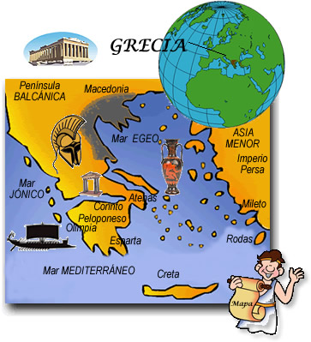
Los griegos fundaron una serie de colonias a lo largo del Mediterráneo occidental, a través de las cuales expandieron su cultura, sentando los cimientos de la civilización occidental
La región tiene un clima mediterráneo, con escasas lluvias y veranos cálidos. Abundan las montañas y los pequeños valles, lo que influyó en un cierto aislamiento

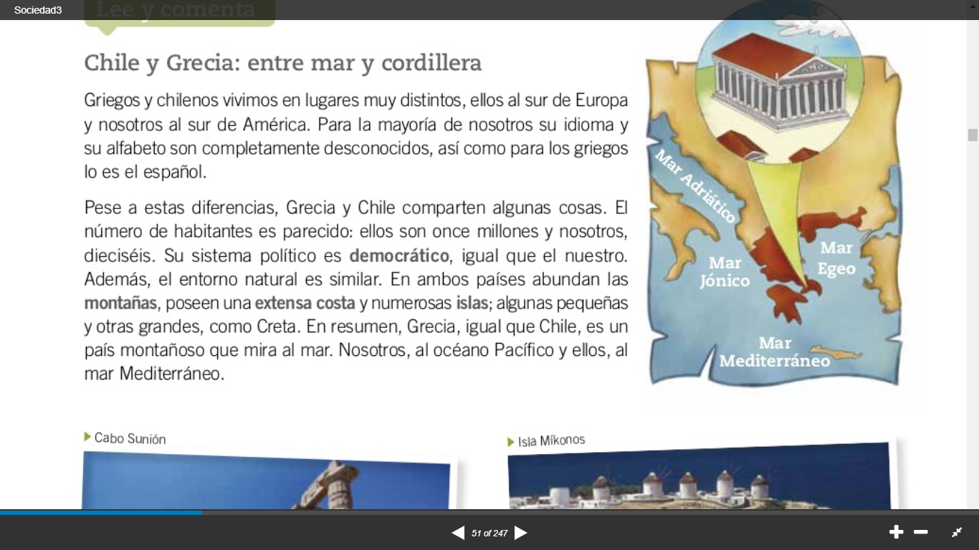
- Observa la imagen de las características geográficas las cuales son muy similares entre Grecia y Chile
- Observa los mapas y piensa en las semejanzas y diferencias de la geografía de Grecia y Chile
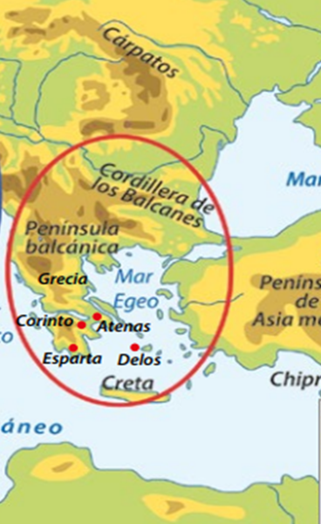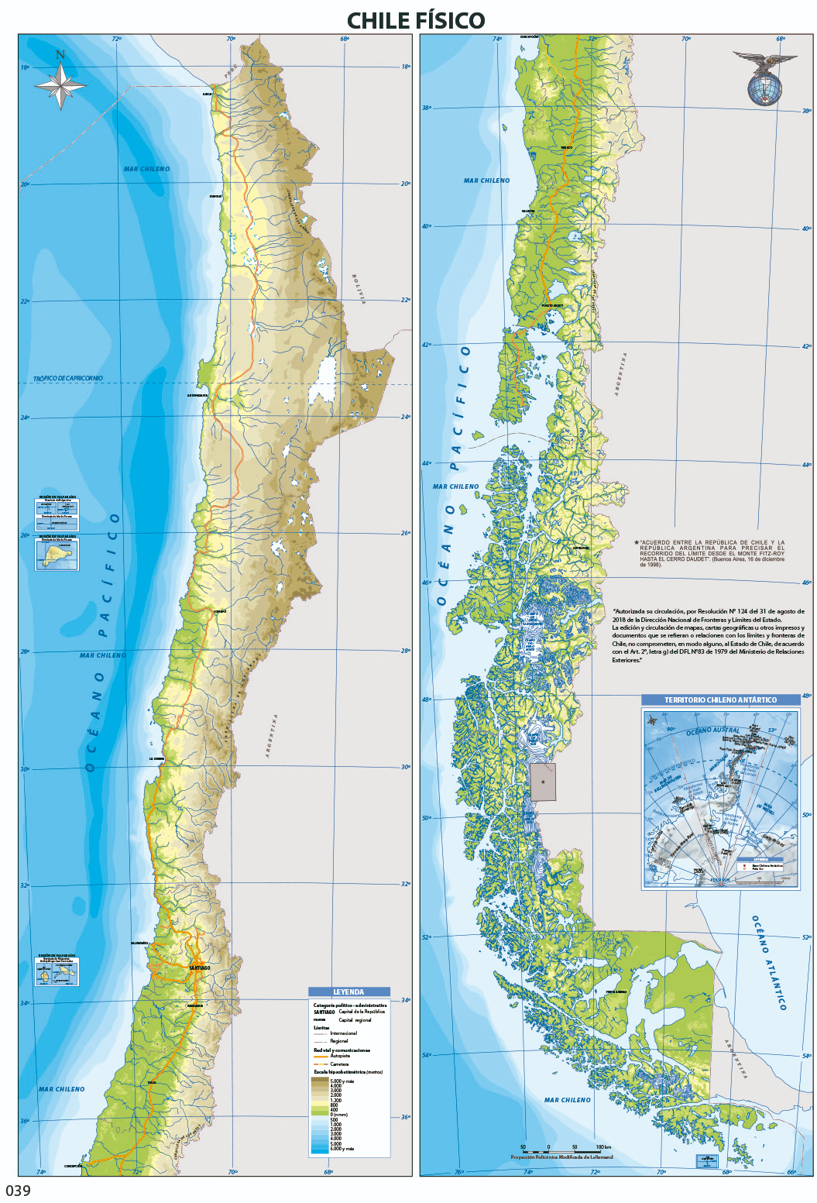
Ahora a trabajar
I.- Observa con atención las siguientes imágenes, de los paisajes de Grecia y Chile, luego compara las características de cada una de ellas con tus propias palabras, completa la siguiente tabla. Guíate por el ejemplo dado.
Grecia  Monte Taigeto | Semejanzas | Diferencias
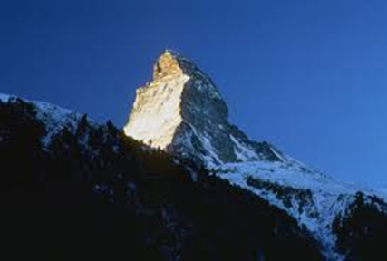  Chile Torres del Paine  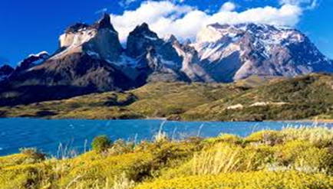 | - Ambas imágenes tienen montañas  - Tienen nieve  - Su forma es parecida  - Amabas están compuestas por roca | - En una de las imágenes se observa una sola parte de la montaña que se eleva  - Hay un lago  - Vegetación  - Nubes
Isla Santorini
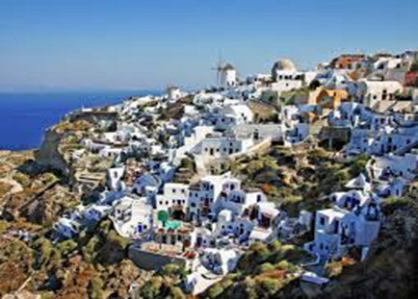

Valparaiso
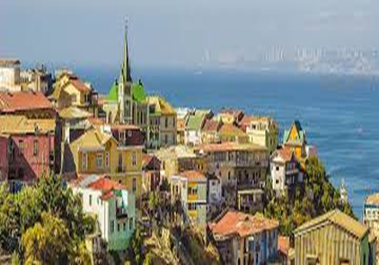

Isla de Creta
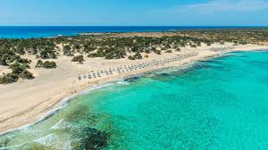
Isla de Pascua
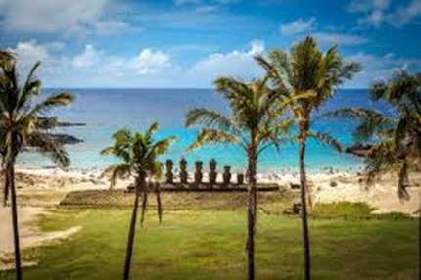

- Repasemos lo aprendido

II.- Completa el siguiente cuadro para ellos selecciona las palabras correspondientes guíate por el ejemplo dado
Chile
Estaciones
frío
Costa

Estaciones
Montañas
Calor
Grecia

TICKET DE SALIDA
Grecia

Recuerda enviar foto al WhatsApp del curso

